盛土規制法調書 （1/３）
許可年月日 | ●年●月●日 |  |  | 許可番号 |  |  | ●●第●号
検査済証  交付年月日 | （空欄） |  |  | 交付番号 |  |  | （空欄）
土地の所在地  および地番 | ●市●● 1番、2番及び2番地先
盛土または切土 | 面積 | ●●.●●m² |  |  | 高さ |  |  | ●.●m
盛土または切土 | 土量 | 盛土 | ●m³ |  |  | 切土 |  |  | ●m³
工事着手  予定年月日 | ●年●月●日 |  |  | 工事完了  予定年月日 |  |  | ●年●月●日
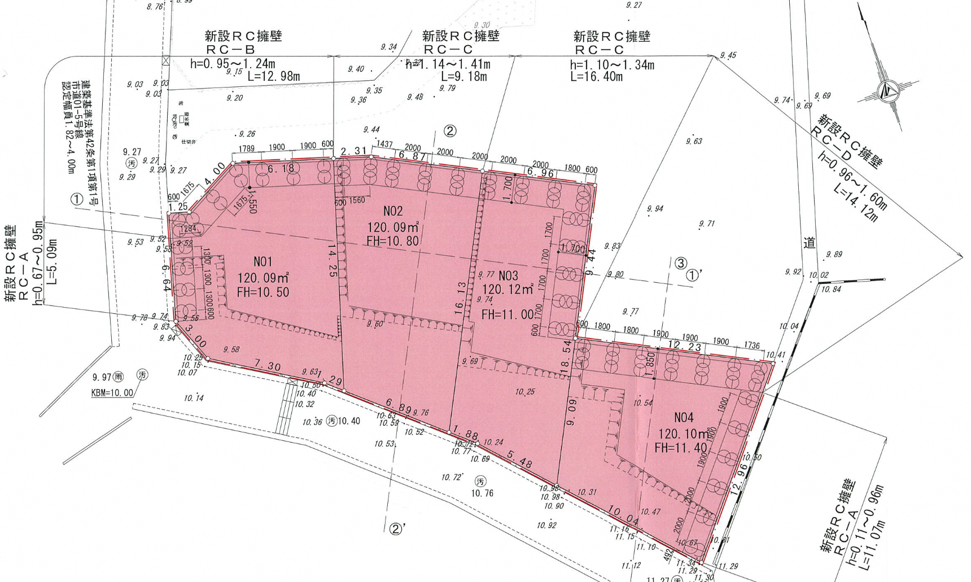
土地の平面図（1/2,500以上）
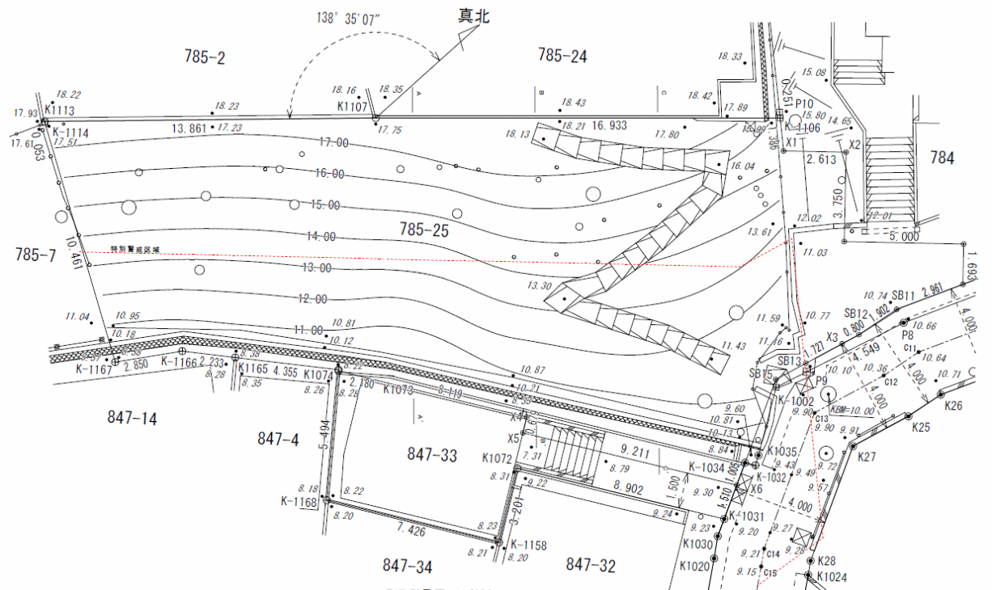
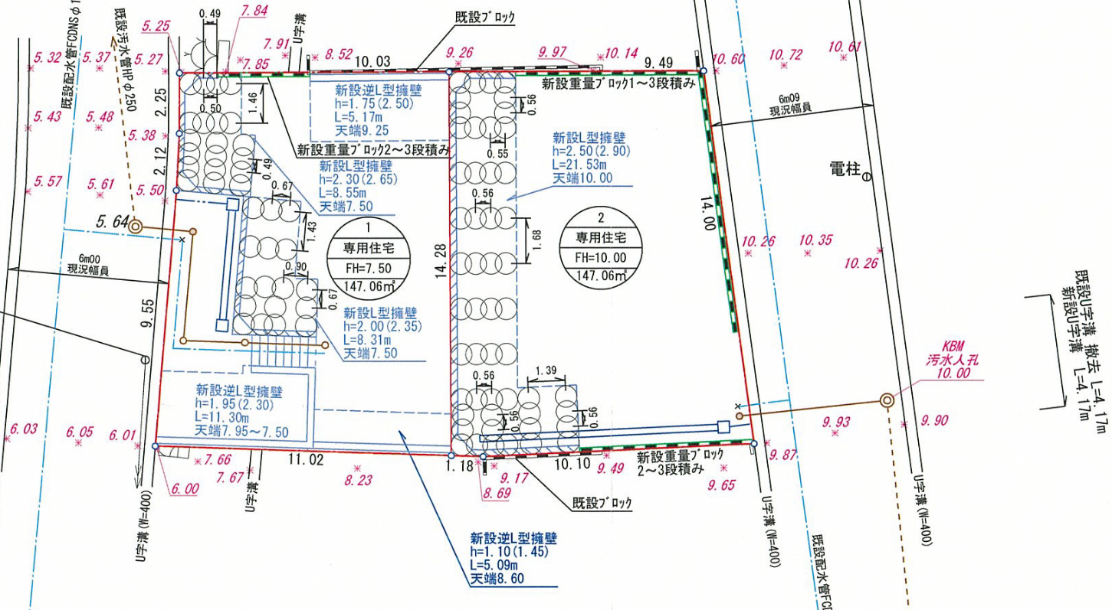
地形図（1/2,500以上）
排水施設の平面図（1/500以上）
土地の断面図（1/2,500以上）
盛土規制法調書 （2/３）
許可年月日 | （空欄） | 許可番号 | （空欄）
検査済証  交付年月日 | （空欄） | 交付番号 | （空欄）
土地の所在地  および地番 | ●市●● 1番、2番および2番地先
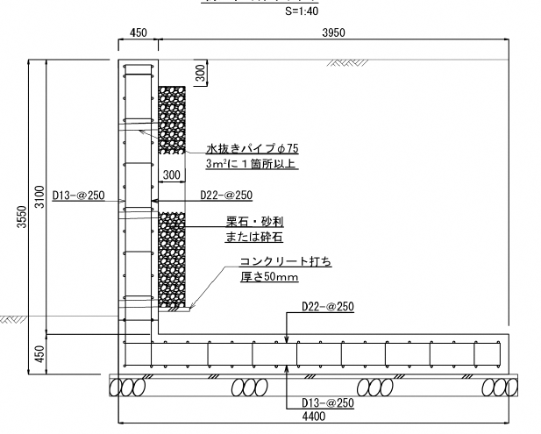
擁壁の断面図（1/50以上）
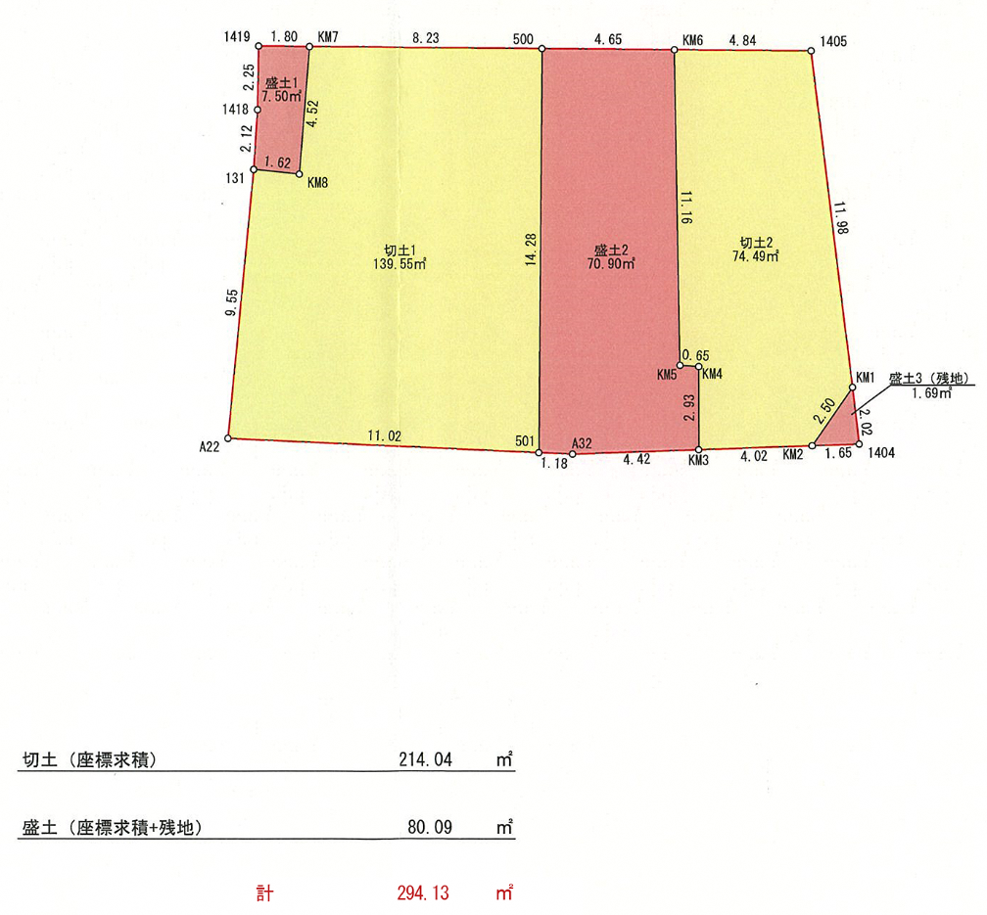
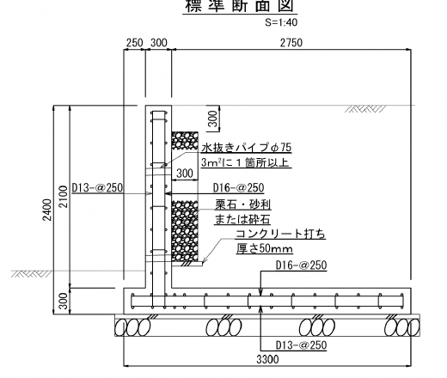
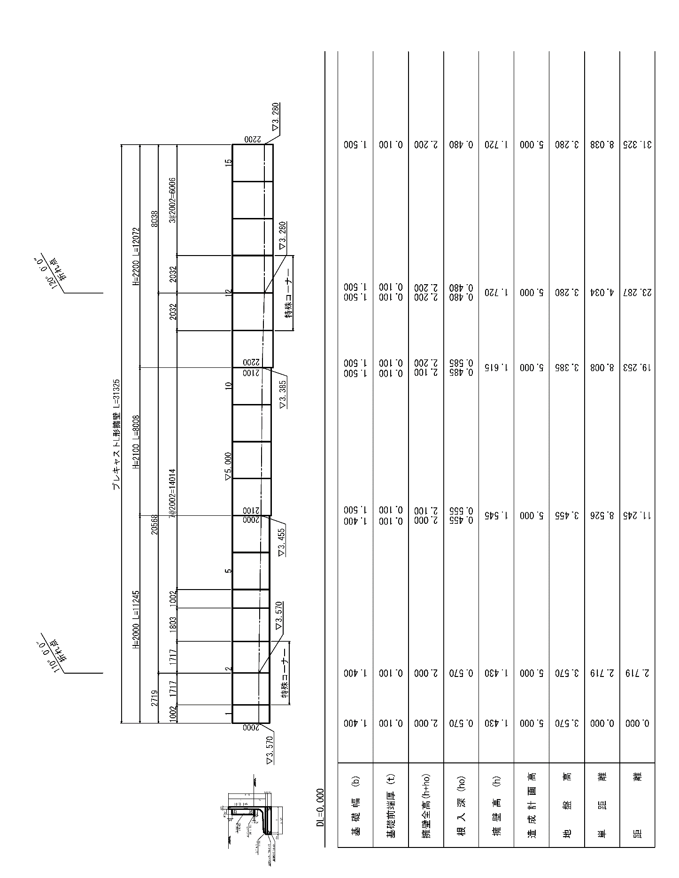
求積図
擁壁展開図
盛土規制法調書 （３/３）
許可年月日 | （空欄） | 許可番号 | （空欄）
検査済証  交付年月日 | （空欄） | 交付番号 | （空欄）
土地の所在地  および地番 | ●市●● 1番、2番および2番地先
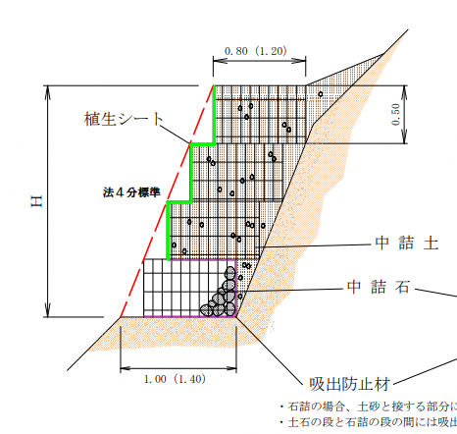
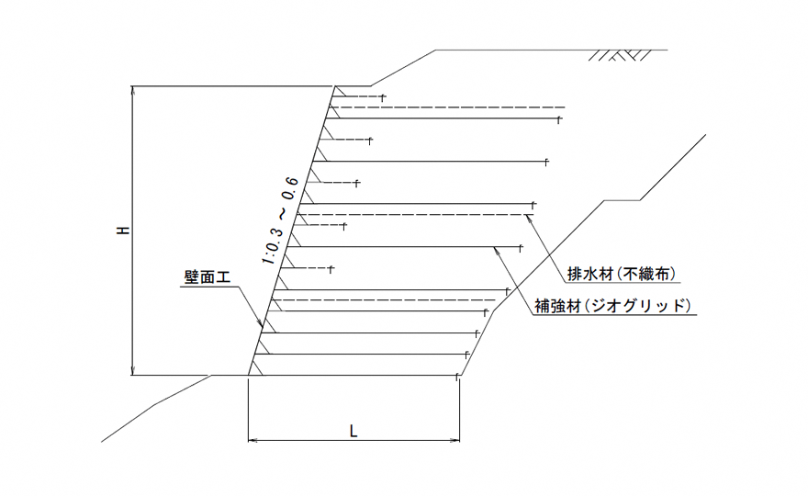
かご枠工
ジオテキスタイル補強土壁工
※その他鋼製枠工など
崖面崩壊防止施設の断面図（1/50以上）

